Индия: насильственное разрушение традиционного общества.
Я не желаю, чтобы мой дом был обнесен со всех сторон стеной и чтобы мои окна были наглухо заколочены: я хочу, чтобы культура всех стран свободно проникала в мой дом. Но я не желаю, чтобы меня сбили с ног.
Махатма Ганди. (2.10.1869 — 30.1.1948)
Страна | Самоизоля-ция  Ι | Статус  ΙΙ | Позиция государства к процессу модернизации  ΙΙΙ | Религиозный фактор  ΙV | Путь от традиционного общества к индустриально-му  V
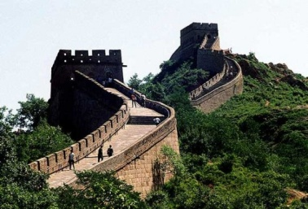
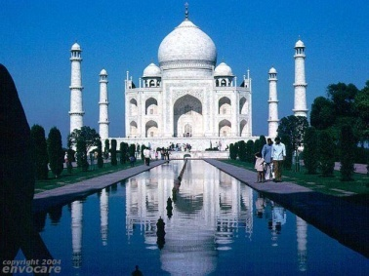

Ι – Да;
- Нет;
ΙΙ - самостоятельное государство;
- полуколония;
- колония.
ΙΙΙ - поддерживает реформы;
- не способно к проведению реформ;
- отсутствие национального государственного управления.
ΙV а) – синто; б) - способствует модернизации;
- буддизм; - сопротивляется модернизации.
- ислам;
- индуизм;
- конфуцианство.
V – реформы;
- национально-освободительная борьба;
- сопротивление правительству и иностранному вмешательству.

Словарь терминов:

Сипаи -

Свадеши -

Даты:

Восстание сипаев –

Образование Индийского Национального Конгресса -

